كيف تصلي؟
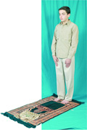
بسم الله الرحمن الرحيم

الكتاب: | كيف تصلي؟
إعداد ونشر: | جمعية المعارف الإسلامية الثقافية
الإعداد الإلكتروني: | شبكة المعارف الإسلامية_www.almaaref.org
الطبعة: | الأولى، حزيران 2006م- 1427هـ
جميع حقوق الطبع محفوظة ©

هذا الكتاب

لتعليم كيفية الصلاة مع مقدماتها وشرائطها، وأحكام الخلل الذي يمكن أن يقع من شك أو نسيان...
وقد راعى الكتاب التسهيل في العبارة ووضع الصيغة التي تبرىء ذمة المكلف بعيداً عن اصطلاحات الاحتياط وغيرها، معتمدين على فتاوى الإمام الخميني في تحرير الوسيلة والإمام الخامنئي في أجوبة الاستفتاءات، على أن يؤتى بما ورد بعنوان الاستحباب بنيّة رجاء المطلوبية.
أصول الدين
1- التوحيد. 2- العدل.
3- النبوة. 4- الإمامة.
5- المعاد.

فروع الدين
1- الصلاة، 2- الصوم، 3- الزكاة، 4- الخمس، 5- الحج،
6- الجهاد، 7- الأمر بالمعروف، 8- النهي عن المنكر،
9- الموالاة للنبي وآله، 10- البراءة من أعدائهم.

الصلاة
وهي الصلة بين المخلوق والخالق، فإذا قطعها العبد فقد انقطعت صلته بخالقه. يقول تعالى في كتابه العزيز ﴿إِنَّنِي أَنَا اللَّهُ لاَ إِلَهَ الاَّ أَنَا فَاعْبُدْنِي وَأَقِمِ الصَّلاَةَ لِذِكْرِي﴾¹.

وقال تعالى: ﴿إِنَّ الصَّلاَةَ كَانَتْ عَلَى الْمُؤْمِنِينَ كِتَابًا مَّوْقُوتًا﴾² وجاء في الحديث الشريف عن رسول اللَّه صلى الله عليه وآله وسلم: "ليس مني من استخف بصلاته"³.

وعنه صلى الله عليه وآله وسلم: "الصلاة عمود الدين إن قبلت قبل ما سواها وإن ردت رد ما سواها" وورد عن أئمة أهل البيت و: "إن شفاعتنا لا تنال مستخفاً بالصلاة"⁴.
1- طه: 41
2- النساء:301
3- بحار الأنوار: 97- 631
4- بحار الأنوار: 74- 2
وحتى تكون صلاتنا صحيحة لا بد من الإتيان بها على الوجه المطلوب المطابق للحكم الشرعي الذي يأخذ من المرجع عبر التقليد.

التقليد وشروط المرجع:

تقليد المرجع الديني في أمور الحياة هو الطريق الأكثر اتباعاً لجل الناس، فقد اعتاد الناس في كل مجال الرجوع إلى ذوي الاختصاص والخبرة بذلك المجال، وهو واجب على كل مكلَّف لا يتمكن من الاجتهاد أو الاحتياط.

ويشترط في من يرجع إليه في التقليد جملة شروط منها: الإيمان، الاجتهاد،العدالة والحياة أي يجب أن يبدأ التقليد بالعمل طبق رأي المرجع الحي.
وحينما يختلف العلماء المجتهدون في آرائهم- كما هو الحال عادة- فلمن يرجع المكلّف ومن يقلِّد؟
الجواب: يرجع إلى الأعلم في الشريعة، والأعرف والأقدر على تطبيق أحكامها في مواردها مع فهم للحياة وشؤونها بقدر الحاجة.

وبعبارة موجزة يجب على المقلد أن يقلِّد الأعلم من المجتهدين، كما هو الاحتياط في ذلك ورأي مشهور الفقهاء فيه.

كيف يعرف الأعلم؟

الجواب: يُعرف بطرق منها: شهادة عدلين من المجتهدين الأكفاء أو الأفاضل القادرين على التقويم العلمي، ومنها: كل سبب يؤدّي إلى يقين المقلِّد بأن فلاناً أعلم، كما لو كان المقلِّد من أهل العلم والفضل واقتنع بأعلمية فلان، أو شاع بين علماء الأمة أعلميته فاقتنع بذلك يقيناً.

من هو الأعلم في هذا الوقت؟

أنعم الله تعالى على الأمة الإسلامية بمجتهدين أفاضل كثر، لديهم اللياقات العلمية الهامة، وقد قامت شهادات- من مجتهدين عدول معروفين- بأعلمية سماحة المرجع الديني قائد الأمة الإسلامية آية الله العظمى السيد علي الحسيني الخامنئي قدس سره ونعرض من بين هذه الشهادات ما يلي:

شهادة آية الله السيد جعفر الحسيني الكريمي⁵ بالأعلمية

بسم الله الرحمن الرحيم

إني طيلة سنين أجالس السيد القائد واشترك في جلسة شورى الإفتاء بمحضر

5- عضو جامعة المدرسين وأحد أساتذة البحث الخارج في قم المقدسة وعضو مجلس شورى الافتاء في مكتب الامام الخامنئي حضر أبحاث السيد الخوئي (ره) مدة 24 عاماً وأبحاث الامام الخميني (قد) 14 عاماً.
من جنابه، مع حضور عدة من الفقهاء العظام المعروفين (دامت إفاضاتهم) فرأيت السيد القائد قدس سره أدقّ نظراً وأسرع انتقالاً وأقوى استنباطاً للفروع من الأصول من غيره من المراجع العظام (حفظهم الله تعالى). فإن كان ذلك هو الميزان في الأعلمية كما هو كذلك.

فهذا الميزان قد لمسته من مباحثات السيد القائد قدس سره، ومن هنا أعترف وأشهد بأنه أعلم أقرانه المعاصرين نفعنا الله تعالى وإياكم بزعامته وإفاضاته وإرشاداته.

شهادة آية الله الشيخ أحمد جنتي⁶ بالأعلمية

باسمه تعالى

ملاك الأعلمية عندي أن يكون الفقيه أقدر على استنباط الأحكام من مصادرها وأدلتها الشرعية مع ملاحظة الزمان والمكان والمقتضيات. وأنا لا أعرف في المرشحين للمرجعية اليوم أقوى وأقدر من السيد القائد قدس سره.

شهادة آية الله الشيخ محمد يزدي⁷ بالأعلمية

بسم الله الرحمن الرحيم

في ظل الخلاف الحاصل بين الفقهاء العظام في معنى الأعلمية وكيفية

6- رئيس مجلس صيانة الدستور في الجمهورية الاسلامية، إمام جمعة طهران المؤقت.
7- عضو مجلس الخبراء.
إحرازها، فإني أعتقد أن آية الله الخامنئي قدس سره هو الأعلم والأقوى من حيث المجموع بالنسبة إلى العلوم والأمور اللازمة في التقليد والقيام بأعباء مرجعية الأمة الإسلامية.

وعليه يمكنكم تقليده في كل المسائل التي هي مورد الحاجة.

شهادة آية الله الشيخ محمد علي التسخيري⁸ بالأعلمية

بسم الله الرحمن الرحيم

طلب مني بعض إخواني المؤمنين أن أبدي رأيي بصراحة في مسألة تقليد سيدي الكريم وقائد المؤمنين وولي أمر المسلمين سماحة آية الله العظمى السيد علي الخامنئي قدس سره على رؤوس المسلمين. وإني بعد معرفتي بعلمه الغزير ورأيه السديد في مختلف مجالات الشريعة الإسلامية، ونظراته في الفرد والمجتمع، أشهد بأعلميته وبذلك يتعين عندي تقليده حفظه الله تعالى والله على هذا شهيد.

والحمد لله رب العالمين
جمعية المعارف الإسلامية الثقافية
8- عضو جامعة المدرسين.

كيف تصلي؟

٭ قبل البدء بصلاتك، طَـهِّر بدنك وتوضَّأ:
ويمكن أن تصلي بوضوء واحد أكثر من صلاة بشرط أن لا تحصل إحدى نواقض الوضوء التالية:
1- خروج البول.
2- خروج الغائط.
3- خروج الريح من الدبر.
4- النوم الغالب على حاستي السمع والبصر.
5- كل ما يزيل العقل مثل الجنون والاغماء والسكر.

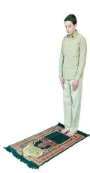
كيف تتوضأ؟

٭ جهِّز ماء الوضوء، وليكن هذا الماء:
1- طاهراً (غير متنجس بإحدى النجاسات).
2- مباحاً (غير مغصوب).
3- مطلقاً (فلا يصح الوضوء بالماء المضاف كماء الورد
أو عصير البرتقال...).
4- لا يكون الوضوء في إناء من الذهب أو الفضة.

٭ ولتكن أعضاء الوضوء:
1- طاهرة.
2- لا يوجد عليها حاجب يمنع من وصول الماء إليها (كالشمع والدهان و...).
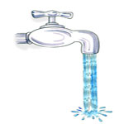
يستحب أن تقول عند رؤية الماء:
"الحمد لله الذي جعل الماء طهوراً ولم يجعله نجساً"

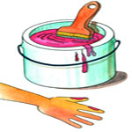
حدود أعضاء الوضوء

قبل البدء بالوجبات إلتفت إلى حدود أعضاء الوضوء، وهي كالتالي:
حد الوجه الواجب غسله | 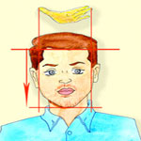
حد اليدين الواجب غسلهما | 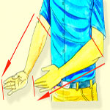
حد مقّدم الرأس الواجب مسحه | 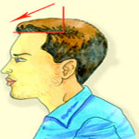
حد القدمين الواجب مسحهما | 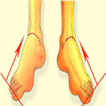

واجبات الوضوء

٭ انوِ بقلبك التقرب للَّه تعالى بهذا الوضوء.
ثم ابدأ بعد ذلك بأفعال الوضوء.
- اغسل وجهك من منبت الشعر إلى طرف الذقن طولاً، وأما عرضاً فالمساحة التي تقع بين الإبهام والأصبع الوسطى، وليكن الغسل من أعلى إلى أسفل.
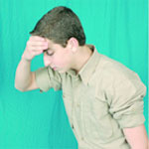
ويستحب أن تقول عند غسله:
"اللهمَّ بيِّض وجهي يوم تسود فيه الوجوه ولا تسود وجهي يوم تبيض فيه الوجوه".

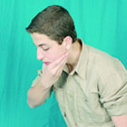
- اغسل يدك اليمنى من المرفق (أي الكوع: وهو المفصل الذي يجمع عظمي الذراع والعضد) حتى أطراف الأصابع من أعلى إلى أسفل.
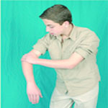
ويستحب أن تقول عند غسلها:
"اللهم اعطني كتابي بيميني والخلد في الجنان بيساري وحاسبني حساباً يسيراً".

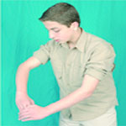
3- اغسل يدك اليسرى من المرفق حتى أطراف الأصابع من أعلى إلى أسفل.
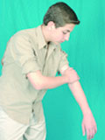
ويستحب أن تقول عند غسلها:
"اللهم لا تعطني كتابي بشمالي ولا من وراء ظهري ولا تجعلها مغلولة إلى عنقي وأعوذ بك من مقطعات النيران".

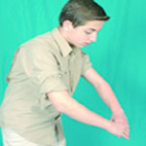
4- امسح بباطن كفك اليمنى شيئاً من مقدَّم الرأس بما بقي في كفك من بلل الوضوء.
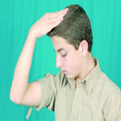
ويستحب أن تقول عند المسح:
"اللهم غشِّني برحمتك وبركاتك وعفوك".

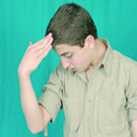
5- امسح بباطن كفك اليمنى بما بقي فيها من بلل، ظاهر قدمك اليمنى من أطراف الأصابع إلى المفصل (أول الساق).
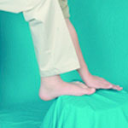
ويستحب أن تقول عند المسح:
"اللهمَ ثبِّتني على الصراط يوم تزلُّ فيه الأقدام، واجعل سعيي فيما يُرضيك عني يا ذا الجلال والإكرام".

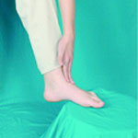
6- امسح بباطن كفك اليسرى بما بقي فيها من بلل ظاهر قدمك اليسرى من أطراف الأصابع إلى المفصل (أول الساق).
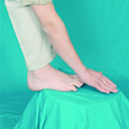
ويستحب أن تقول عند الانتهاء:
"اللهم إني أسألك تمام الوضوء وتمام الصلاة وتمام رضوانك والجنة".

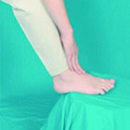
متى تتيمم؟

تتيمم بدل الوضوء عند وجود أحد الأعذار التالية:
1- عدم وجدان ما يكفي من الماء للوضوء أو الغسل.
2- عدم التمكن من الوصول إلى الماء لوجود خطر أو ضرر.
3- خوف الضرر من استعمال الماء بسبب المرض.
4- خوف العطش.
5- ضيق الوقت لتحصيل الماء أو استعماله.
6- إذا كان الحصول على الماء يتطلب دفع ثمن يضر بحاله، أو يتطلب الحصول عليه مهانة ومذلة.
7- عندما يكون الماء لا يكفي إلا لإزالة النجاسة عن البدن أو اللباس.

بماذا تتيمم؟

٭ تُجهِّز شيئاً يصح التيمـم به، وما يصح التيمم به هو: التراب، الرمل، الحجر والرخام، وغير ذلك مما يطلق عليه اسم وجه الارض.

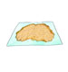
ويجب أن يكون طاهراً ومباحاً (أي غير مغصوب).

٭ تأكَّد من عدم وجود حاجب على أعضاء التيمم، وانزع من يدك كل ما يحجب كالخاتم.
﴿فَتــَيَمَّمُوا صَعِيداً طَيِّباً فَامْسَحُوا بِوُجُوهِكُمْ وَأَيْدِيكُمْ إِنَّ اللَّهَ كَانَ عَفُوّاً غَفُوراً﴾ النساء:⁴³

حدود أعضاء التيمم

٭ قبل البدء ببيان الأفعال: التفت الى حدود أعضاء التيمم، وهي التالي:

٭ حدّ الجبهة والجبينين
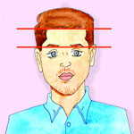

* حدّ الكفين
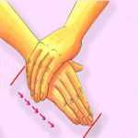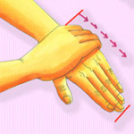
عن رسول الله صلى الله عليه وآله وسلم:
"جُعلت لي الأرض مسجداً وطهوراً".

أفعال التيمم

٭ تنوي التيمم (بدلاً عن الوضوء مثلاً) قربة إلى الله تعالى، وتشرع بأفعال التيمم.
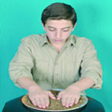

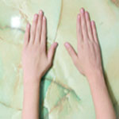
1- تضرب باطن كفيك على الأرض دفعة واحدة (ومن الأرض الرمل، التراب، الصخر، الرخام..).

2- تمسح بباطن الكفين تمام الجبهة وطرفيها، من منبت الشعر الى طرف الانف الأعلى وإلى الحاجبين (مع المسح على الحاجبين على الاحوط)، من أعلى إلى أسفل.

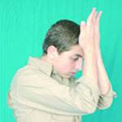

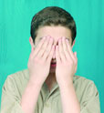
3- تمسح بباطن كفك اليسرى ظاهر كفك اليمنى من الزند إلى أطراف الأصابع من أعلى إلى أسفل.

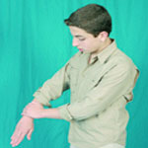

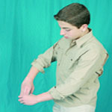
4- تمسح بباطن كفك اليمنى ظاهر كفك اليسرى من الزند إلى أطراف الأصابع من أعلى إلى أسفل.

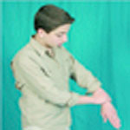

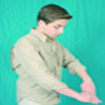
5- الأحوط أن تضرب بكفيك الأرض مرة ثانية وتمسح ظاهر الكف اليمنى بباطن الكف اليسرى، وتمسح ظاهر الكف اليسرى بباطن الكف اليمنى.

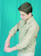
لباس المصلي

بعد تحصيلك للطهارة (الوضوء، أو التيمم...) صلِّ في ستر مناسب
٭الستر في الصلاة:
يجب أن يلبس الرجل ما يستر العورتين.
ويجب أن تلبس المرأة ما يستر بدنها كله ما عدا الوجه والكفين
والقدمين إلى المفصل (أول الساق).
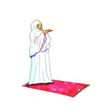

٭ الواجب في لباس المصلي:
1- أن يكون طاهراً.
2- أن يكون مباحاً غير مغصوب.
3- اذا كان من الحيوان (كالجلد) فيجب أن يتوفر فيه شرطان:
الأول: أن يكون الحيوان حلال الأكل.
الثاني: أن يكون مذكى (حسب الطريقة الشرعية).

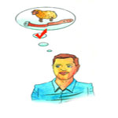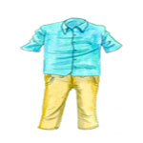
4- أن لا يكون من الذهب أو الحرير الخالص، وهذا الشرط خاص بالرجال فقط.

لا يجب على المرأة أن تستر القدمين في الصلاة، ولكن لا يجوز لها كشفهما أمام الرجل الأجنبي الناظر.

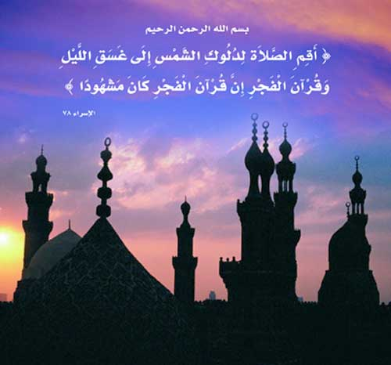
أوقات الصلوات

لتكن صلواتك الخمس ضمن الأوقات التالية:

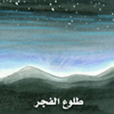
1- وقت صلاة الصبح: يبدأ من طلوع الفجر الصادق إلى شروق الشمس.
2- وقت صلاة الظهر: يبدأ من زوال الشمس⁹ عند منتصف النهار إلى ما قبل الغروب بمقدار أداء العصر.
3- وقت صلاة العصر: يبدأ بعد الزوال بمقدار أداء فريضة الظهر وينتهي عند غروب الشمس التكويني¹⁰.

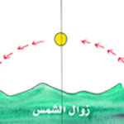

9- هو تجاوز الشمس وسط السماء إلى جهة المغرب، ويعرف بزيادة الظل نحو الشرق.
10- نزول قرص الشمس خلف الأفق.
4- وقت صلاة المغرب: يبدأ عند الغروب الشرعي¹¹، إلى ما قبل منتصف الليل الشرعي بمقدار أداء فريضة العشاء.
5- وقت صلاة العشاء: يبدأ بعد غروب الشمس بمقدار أداء فريضة المغرب، إلى منتصف الليل الشرعي.
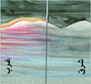
بعد منتصف الليل: صلِّ المغرب والعشاء قربة للَّه تعالى، لا بنية الأداء أو القضاء.

11- يُعرف بغياب الحمرة من جهة الشرق.
مكان المصلي

٭ صلِّ في مكان:
1- مباح، بأن لا يكون مغصوباً.
2- مستقر غير مضطرب، وهذا الشرط يفترض مراعاته حال الاختيار، وأما حال الاضطرار كراكب السفينة المضطربة في تمام وقت الصلاة مثلاً- فلا يجب مراعاته.
3- طاهر: وهذا الشرط يختص بموضع سجود الجبهة.
4- لا نجاسة فيه تسري إلى البدن أو اللباس.
5- لا يرتفع أو ينخفض موضع السجود فيه عن موقف القدمين أكثر من أربعة أصابع مضمومة.

٭ توجَّه نحو القبلة (الكعبة الشريفة) واقفاً منتصباً:
﴿قَدْ نَرَى تَقَلُّبَ وَجْهِكَ فِي السَّمَاءِ فَلَنـُـوَلِّيَنـَّكَ قِبْلَةً تَرْضَاهَا فَوَلِّ وَجْهَكَ شـَطْرَ الْمَسْجِدِ الْحَرَامِ وَحَيْثُ مَا كُنـْتـُمْ فَوَلُّوا وُجُوهَكُمْ شَطْرَهُ...﴾¹²

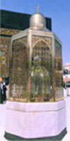

12- البقرة: 441

الآذان والاقامة

٭ اذِّن للصّلوات الخمس، فالأذان من المستحبات وكيفيته:
٭ ثم أقم بعد الأذان فالاقامة من المستحبات الأكيدة، وكيفيتها:

شهادة "أشهد أن علياً ولي الله" يؤتى بها بقصد القربة المطلقة، لما ورد عن الإمام الصادق عليه السلام: "إذا قال أحدكم لا إله الا الله محمد رسول الله فليقل علي أمير المؤمنين"، ولايؤتى بها بقصد انها جزء من الأذان أو الاقامة.

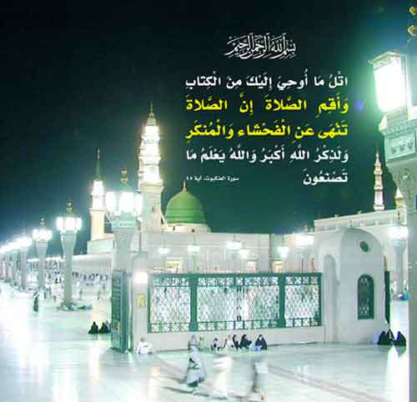
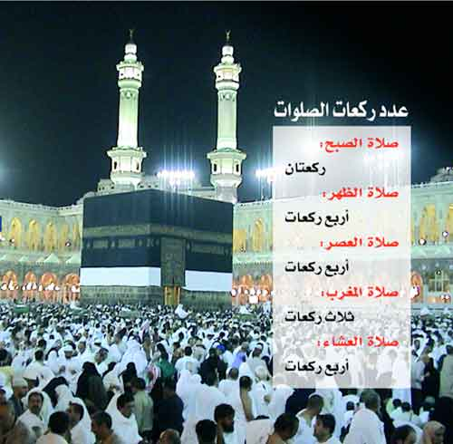

كيف تصلي صلاة الظهر والعصر والعشاء؟

الركعة الاولى:
انـوِ: بأن تقصد بقلبك: أصلي صلاة الظهر أو العصر أو العشاء- بحسب اختلاف الوقت) أداءً واجباً قربة إلى الله تعالى (ولا يجب التلفظ بالنية).
1- كبّر تكبيرة الإحرام، وبها تفتتح الصلاة، وهي عبارة عن قولك: "أللَّه أكبر" ويستحب رفع اليدين بمحاذاة الأذنين عند التلفظ بها.

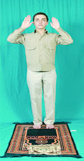
ـ يجب على الرجال والنساء الإخفات في القراءة
في صلاتي الظهر والعصر،

2- إقرأ بشكل صحيح سورة الفاتحة مع سورة قرآنية تامة (كسورة الإخلاص)، حال كونك قائماً مستقراً.
في صلاة الصبح والمغرب والعشاء يجب: على الرجال الجهر في الركعة الأولى والثانية ويجوز للنساء الإخفات فيهما، أما في الركعة الثالثة والرابعة فيجب على الرجال والنساء الاخفات فيها.

3- اركع، والركوع هو أن تنحني بحيث تصل يداك إلى ركبتيك، وقل: "سبحان ربي العظيم وبحمده" أو "سبحان اللَّه، سبحان اللَّه، سبحان اللَّه".

ـ كن مستقراً مطمئناً عند الذكر الواجب في الركوع.
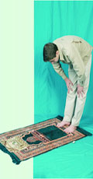

مناط الجهر: هو ظهور جوهر الصوت. الإخفات: هو عدم ظهور جوهر الصوت.
يستحب للرجل في قراءة الفاتحة في الركعتين الأولى والثانية من صلاتي الظهر والعصر الجهر:
بسم الله الرحمن الرحيم

4- قم مستقيماً منتصباً بعد الركوع، ويستحب أن تقول: "سمع اللَّه لمن حمده".
5- اسجد على الأرض الطبيعية (مثل التراب، الصخر...) أو ما تنبت من غير المأكول أو الملبوس: بأن تضع المساجد السبعة على الأرض وتعتمد عليها، وهي: الجبهة، باطن الكفين، الركبتان وإبهاما
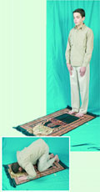
يستحب الدعاء في السجود بما تريد لقضاء حاجات الدنيا والآخرة.

القدمين، وقل في سجودك: "سبحان ربي الأعلى وبحمده" أو "سبحان اللَّه، سبحان اللَّه، سبحان اللَّه".
ـ كن مستقراً مطمئناً عند الذكر الواجب في السجود.

6- ارفع رأسك من السجود واجلس معتدلاً مستقراً، ويستحب أن تقول: "استغفر اللَّه ربي وأتوب إليه".
ـ يستحب أن تقول بعد ذكر الركوع والسجود:
"اللهم صلِّ على محمد وآل محمد"
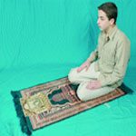

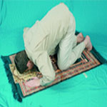
7- ثم اسجد مرة ثانية، وكرر ما قلته في السجدة الأولى.
وتسمى الجلسة بعدة السجدة الثانية بـ جلسة الاستراحة.
وبهذا تتم الركعة الأولى من الصلاة.

الركعة الثانية:
8- ثم قم للركعة الثانية واقرأ الفاتحة وسورة كاملة بعدها.
9- ثم اقنت بعد القراءة- والقنوت مستحب-، وكيفيته: توجِّه باطن

من الأدعية المستحبة في القنوت: "لا إله إلا اللَّه الحليم الكريم لا إله إلا اللَّه العلي العظيم سبحان اللَّه ربِّ السموات السبع ورب الأرضين السبع وما فيهن ورب العرش العظيم والحمد للَّه رب العالمين".

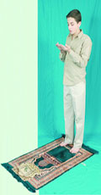
كفيك نحو السماء، وتدعو بما تريد لقضاء حوائج الدنيا والآخرة.
10- ثم اركع وكرر ما فعلته وقلته في الركعة الأولى.

11- بعد رفع رأسك من السجدة الثانية من الركعة الثانية، اجلس معتدلاً مستقراً وتشهد بقولك: "أشهد أن لا إله إلا اللَّه وحده لا شريك له، وأشهد أن محمداً عبده ورسوله، اللهم صلِّ على محمد وآل محمد" وبهذا تتم الركعة الثانية.
ويستحب أن تقول قبل البدء بالتشهد: "بسم اللَّه وباللَّه والحمد للَّه وخير الأسماء للَّه"
ثم تقول بعد التشهد: "وتقبَّل شفاعته وارفع درجته".

الركعة الثالثة:
12- قم للركعة الثالثة، وبعد استقرارك، قل: "سبحان اللَّه، والحمد للَّه، ولا إله إلا اللَّه، واللَّه أكبر" والأفضل تكرارها ثلاث مرات، ثم تركع وتكرر ما قلته وفعلته في الركعة الأولى تماماً.

الركعة الرابعة:
13- قم للركعة الرابعة، وافعل كما فعلت في الركعة الثالثة.
المكلف مخير في الركعة الثالثة والرابعة، بين قراءة الفاتحة إخفاتاً أو التسبيحات الأربع.

14- وبعد رفع رأسك من السجدة الأخيرة واستقرارك تَشهَّد بالصيغة المتقدمة، ثم قل: "السلام عليك ايها النبي ورحمة الله وبركاته، السلام علينا وعلى عباد الله الصالحين، السلام عليكم ورحمة الله وبركاته".

ما ذكر أعلاه هو الصيغة الأكمل للتسليم، اما صيغة التسلم الواجبة فهي:
السلام علينا وعلى عباد الله الصالحين أو السلام عليكم.

صلاة الصبح

٭ كيفية صلاة الصبح:
ـ في صلاة الصبح، يجب على المصلي بعد الانتهاء من التشهد في الركعة الثانية، التسليم وبذلك ينهي صلاته.

صلاة المغرب

٭ كيفية صلاة المغرب:
في صلاة المغرب، يجب على المصلي بعد رفع رأسه من السجدة الثالثة التشهد والتسليم وتتم بذلك صلاته.

أجزاء الصلاة

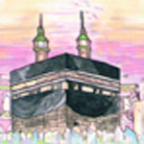

٭ الأجزاء الركنية
وهي الأجزاء التي تبطل الصلاة بزيادتها أو نقصانها عمداً أو سهواً، وهي ما يلي:
1- النية.
2- تكبيرة الإحرام.
3- القيام لتكبيرة الاحرام، والقيام الذي يقع بعده الركوع مباشرة.
4- الركوع.
5- السجدتان معاً.

٭ الأجزاء غير الركنية
وهي الأجزاء التي تبطل الصلاة بزيادتها أو نقصانها عمداً فقط لا سهواً أو نسياناً، وهي ما يلي:
1- قراءة الحمد والسورة في الركعة الأولى والثانية.
2- الذكر في الركعة الثالثة والرابعة وفي الركوع والسجود.
3- السجدة الواحدة.
4- التشهد.
5- التسليم.

أفضل الصلاة

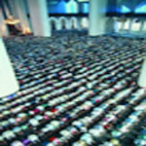

٭ إحرص على أن تكون صلاتك:
1- في أول وقتها: عن الإمام الصادق عليه السلام: "من صلى الصلوات المفروضات في أول وقتها وأقام حدودها رفعها الملك إلى السماء بيضاء نقيّة وهي تهتف به تقول: حفظك اللَّه كما حفظتني واستودعك اللَّه كما استودعتني ملكاً كريما...".
2- في المسجد: عن الرسول الأكرم صلى الله عليه وآله وسلم: "من مشى إلى مسجد من مساجد اللَّه فله بكل خطوة خطاها حتى يرجع إلى منزله عشر حسنات، ومحى عنه عشر سيئات ورفع له عشر درجات".
3- جماعة: عن الرسول الأعظم صلى الله عليه وآله وسلم: "صلاة الجماعة أفضل من صلاة الفرد بخمس وعشرين درجة".

مبطلات الصلاة

٭ تبطل الصلاة بفعل أحد الأمور التالية:
1- كل ما يبطل الوضوء.
2- كل ما يبطل الغسل.
3- الأكل والشرب.
4- الضحك مع الصوت (القهقهة) عمداً ولو اضطراراً، وأما الضحك سهواً فهو غير مبطل للصلاة.
5- كل فعل ماحٍ لصورة الصلاة عمداً أو سهواً (كالتصفيق...).
6- التكلم أثناء الصلاة عمداً.
7- التكتف وهو وضع اليد على الأخرى عمداً.
8- تعمد البكاء بالصوت لفوات أمر دنيوي ولو قهراً.
9- تعمد الالتفات بكل البدن على وجه يخرجه عن الاستقبال.
10- تعمد قول آمين بعد الفاتحة.

أحكام الشك في الصلاة

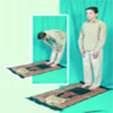

٭ من الشكوك التي لا يُعتنى بها
1- الشك في الإتيان بواجب من واجبات الصلاة وقد تجاوز محلَّه بأن دخل في الفعل اللاحق به كما إذا حصل الشك في القراءة أثناء الركوع.
2- الشك في صحة الجزء المأتي به وإن لم يتجاوز المحل، كما إذا حصل الشك في صحة القراءة بعد الانتهاء منها وقبل الركوع.
3- كثير الشك لا يعتني بشكه.

مسألة:- تبطل الصلاة مع الشك في عدد ركعات الصلاة الثنائية (صلاة الصبح) والثلاثية(صلاة المغرب) والأوليين من الرباعية (صلاة الظهر والعصر والعشاء) قبل إتمام السجدتين من الركعة الثانية.
مسألة:- الظن في الركعات حكمه حكم اليقين، فيبني على ما يظن به.

أحكام الشك في الركعات

الشكوك التي توجد لها حلول، وتصح الصلاة بها وهي:
1- الشك بين 2 و3 بعد السجدة الثانية يبني على الثلاث ويتم صلاته ثم يأتي بركعة احتياط من قيام أو ركعتين من جلوس.
2- الشك بين 2 و4 بعد السجدة الثانية يبني على الأربع ويتم صلاته ثم يأتي بركعتي احتياط من قيام.
3- الشك بين 2 و3 و4 بعد السجدتين يبني على الأربع ويتم صلاته ثم يأتي بركعتي احتياط من قيام وركعتي احتياط من جلوس.
4- الشك بين 3 و4 في أي حالة كان يبني على الأربع ويتم صلاته ويأتي بركعة احتياط من قيام، أو ركعتين من جلوس.
5- الشك بين 3 و5 حال القيام يجلس مباشرة ويبني على الأربع ويتم صلاته ويحتاط بركعتين من قيام.

6- الشك بين 3 و4 و5 حال القيام، يجلس مباشرة ويبني على الأربع وبعد السلام يأتي بركعتي احتياط من قيام وركعتين من جلوس.
7- الشك بين 4 و5 بعد السجدتين يبني على الأربع ويتم صلاته ويأتي بسجدتي السهو.
8- الشك بين 4 و5 حال القيام يهدم القيام ويبني على الأربع ويتم صلاته ويأتي بركعة احتياط من قيام، أو ركعتين من جلوس.
9- الشك بين 5 و6 حال القيام يجلس مباشرة ويبني على الأربع ويتم صلاته ويأتي بسجدتي السهو.

صلاة الإحتياط

٭ أحكامها:
- وهي الواجبة في بعض حالات الشك في الركعات كما هو مفصَّل في الجدول السابق ص ⁶⁴- ⁷⁴.
- يجب أن تُصلّى بعد الصلاة مباشرة قبل الإتيان بما يبطل الصلاة كالالتفات عن القبلة إلى اليمين أو اليسار.
- يجب توفر جميع شروط الصلاة فيها.
٭ كيفيتها:
1- النية.
2- تكبيرة الإحرام.
3- قراءة الفاتحة إخفاتاً، ولا تقرأ سورة بعدها.
4- الركوع وذكره وتقوم وتسجد سجدتين وذكرهما.
5- التشهد والتسليم.
وتنتهي صلاة الاحتياط إذا كانت ركعة واحدة، وإن كانت ركعتين تقف بعد السجدتين وتكرر ما فعلته في الركعة الأولى، وبعد السجدتين من الركعة الثانية تشهد وسلم.

سجود السهو

٭ متى يجب سجود السهو؟
1- للكلام سهواً.
2- لنسيان السجدة الواحدة إذا فات محل تداركها.
3- لنسيان التشهد إذا فات محل تداركه.
4- للتسليم في غير محله.
5- للشك بين الأربع والخمس ركعات.

٭ وقت أداء سجود السهو:
يجب سجود السهو بعد الصلاة مباشرة، وإن نسي أو تعمَّد تركه، فالصلاة صحيحة لكن يجب المبادرة إليه فوراً.

٭ كيفية سجود السهو:
بعدما تنوي سجود السهو يستحب تكبيرة الإحرام، وبعد ذلك تسجد سجدتين، يستحب أن تقول فيهما:
"بسم اللَّه وباللَّه السلام عليك أيها النبي ورحمة اللَّه وبركاته".
وبعد السجدتين تتشهد وتسلّم.

٭ قضاء السجدة والتشهد:
عند نسيان التشهد أو سجدة من السجدتين، يجب قضاؤهما بعد الفراغ من الصلاة مباشرة. فيؤدي السجدة أو التشهد بنية القضاء، ثم تؤدي سجود السهو.
والحمد للّه رب العالمين

الفهرس
أصول الدين | 3
فروع الدين | 4
الصلاة | 4
التقليد | 4
شهادات | 5
كيف تصلي | 7
كيف تتوضأ | 9
حدود أعضاء الوضوء | 10
واجبات الوضوء | 11
متى تتيمم | 21
بماذا تتيمم | 81
حدود أعضاء التيمم | 91
أفعال التيمم | 20
لباس المصلي | 12
أوقات الصلوات | 62

مكان المصلي | 82
الأذان والإقامة | 30
عدد ركعات الصلوات | 13
كيف تصلي صلاة الظهر والعصر والعشاء؟ | 33
صلاة الصبح | 43
صلاة المغرب | 34
أجزاء الصلاة | 34
أفضل الصلاة | 44
مبطلات الصلاة | 54
أحكام الشك في الصلاة | 64
أحكام الشك في الركعات | 74
صلاة الإحتياط | 84
سجود السهو | 05
الفهرس | 25

